***Интеллектуальная игра «Звёздная команда»***

***4 класс***

Цель. Поднять престиж знаний, способствовать интеллектуальному развитию личности.

 Воспитывать личность через развитие интереса к знаниям и разнообразные интеллектуальные игры. Коллективная форма воспитания формирует чувство ответственности, внедряет демократические принципы.

1. Задачи. Формирование приемов умственных действий (анализ, синтез, сравнение, классификация, аналогия).
2. Развитие образного и логического мышления.
3. Развитие вариативности мышления, творческих способностей, воображения и конструктивных умений.
4. Развитие речи (умение обосновывать свои убеждения, строить простейшие умозаключения).
5. Формирование умений обдумывать и планировать действия, осуществлять решения, догадываться о результатах и проверять их строго подчиняющимся заданным правилам и алгоритмам.

**Ведущий.**

Дальний космос, межгалактический турнир, его победителем станет самая умная, смелая, эрудированная , словом, звездная команда.

Приветствуем экипаж звездолета «Молния ».

Познакомимся поближе.

**Дауберт Дарья**- любит сочинять стихи и танцевать. Любимый автор Астрин Лингред и героиня её произведения Пеппи Длинный чулок. Её любимое блюдо толчонка с курицей и салат из фунчёзы. Любимый вид спорта – игры с мячом.

**Ергалиев Александр** любимое занятие –спорт знает все, но почти все о футболе и не только. Любимый герой фильма Данила Козловский из фильма «Легенда №17», любимое блюдо – манты.

**Капитан команды – Ескова Дарья**. Любит петь, танцевать и рисовать витраж. любит толчонку с котлетами и разные сладости. Любимое произведение Кеннета Грэма «Ветер в ивах», любимая героиня мультфильма Маша и Медведь.

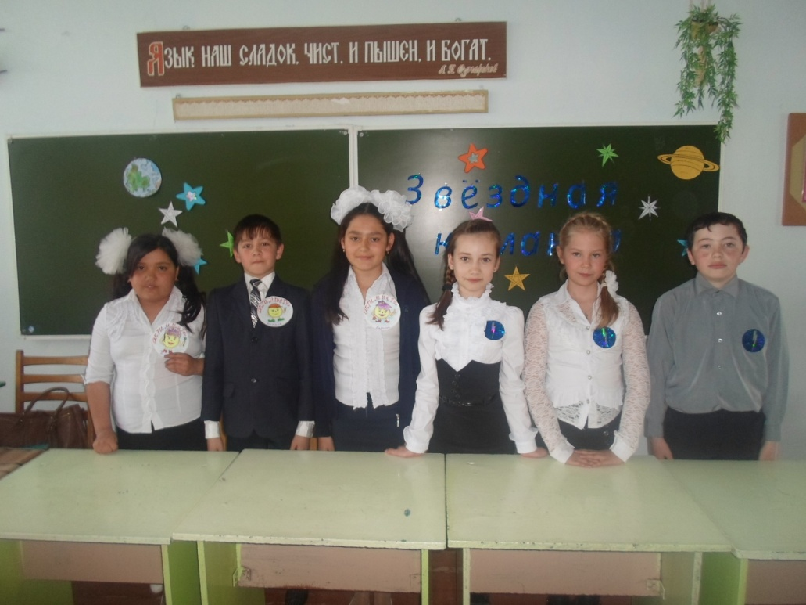Познакомимся с экипажем

« Оптимисты ».

**Хон Карина**. Карине нравится профессия учителя, в будущем хочет им стать. Любит заниматься спортом, танцевать, читать., любимые авторы Льюси Кэрролл, стихи Абая .Любит плов маминого приготовления и ленивые манты.

**Дерр Виталий**. Любит мастерить, мечтает стать мастером, его любимый герой Карлсон и произведения А.С.Пушкина. Любимое блюдо оливье.

**Капитан команды Ковалева Карина**. В будущем мечтает стать модельером и создать коллекцию красивых платьев. Любимых произведений много, но выделила книгу Лилии Носовой «Заячьи проделки», нравятся стихи Абая Кунанбаева. Любимых блюд много манты, шашлыки окрошка.

Дается 2 минуты, нужно называть по очереди командам.

**1 раунд**. Назовите птиц, название которых состоит из 3 слогов.(Ко-ро-лек)

**2 раунд.** Назовите общественные здания.( Они появились ещё в Древнем Риме).

**3 раунд** Какие виды обуви вы знаете.

**4 раунд. Супер – игра.**

За 2 минуты капитаны команд должны как можно больше найти соответствие слова и его лексического значения.

**1 команда.**

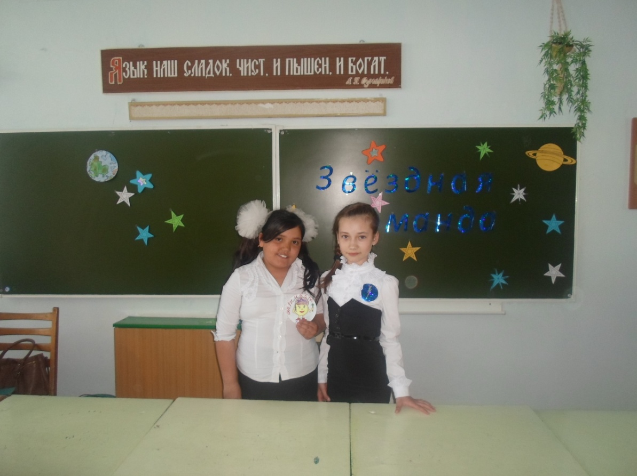Слова : зеркало, серебро, болото, корыто, облако.

1.Чего много в комнате смеха.

2. Куда отправляются за клюквой?

3.Как называют иронично старое судно?

4. Что называют топью, трясиной?

5.Что использовал Архимед, чтобы сжечь флот римлян?

6. С чем осталась старуха в сказке Пушкина «Сказка о рыбаке и золотой рыбке»?

7.Что применяют для обеззараживания воды?

8.Где обитают Кикиморы?

9. Чем пускают солнечных зайчиков?

10.Что состоит из мельчайших капелек воды и кристалликов льда?

**2 команда**

Слова: песок, крошка, тост, шпилька, колодец

1. Как называют рассыпчатый сахар?

2. Чем крепят локон в женской прическе?

3. Куда русская пословица рекомендует не плевать?

4. Как модницы называют высокий тонкий каблук своих туфель?.5.как часто называют малыша?

5. Без чего строители не приготовят цемент для кладки?

6. Как называют поджаренный ломтик хлеба?

7. Каким маленьким кусочком хлеба кормят птиц?

8.Чего много в Каракумах и Сахаре?

9. Что говорят во время застолий?

10. Что может быть глубиною несколько метров?

Подведение итогов.